Markowe stylizacje w zawrotnie niskich cenach.
Gdzie szukać modowych perełek?

Fenty Puma by Rihanna, Acne Studios czy Valentino? Jak wyposażyć swoją szafę w kolekcje, które ze sklepowych półek znikały w mgnieniu oka i do tego nie zbankrutować? Z pomocą przychodzą internetowe secondhandy i outlety! Sprawdźcie ich ofertę.

Wraz ze zmieniającą się letnią pogodą bardzo często do naszych domów (i szaf) wkrada się cichy głos mówiący, że nadszedł już czas na porządne wietrzenie garderoby. Co natomiast zrobić, jeśli Twoja wymarzona stylizacja wyprzedała się ze sklepów, zanim jeszcze zdążyłaś wybrać swój rozmiar? I do tego kosztowała tyle, że zdrowy rozsądek krzyczał: NIE! Sprawdź, co na to Internet!

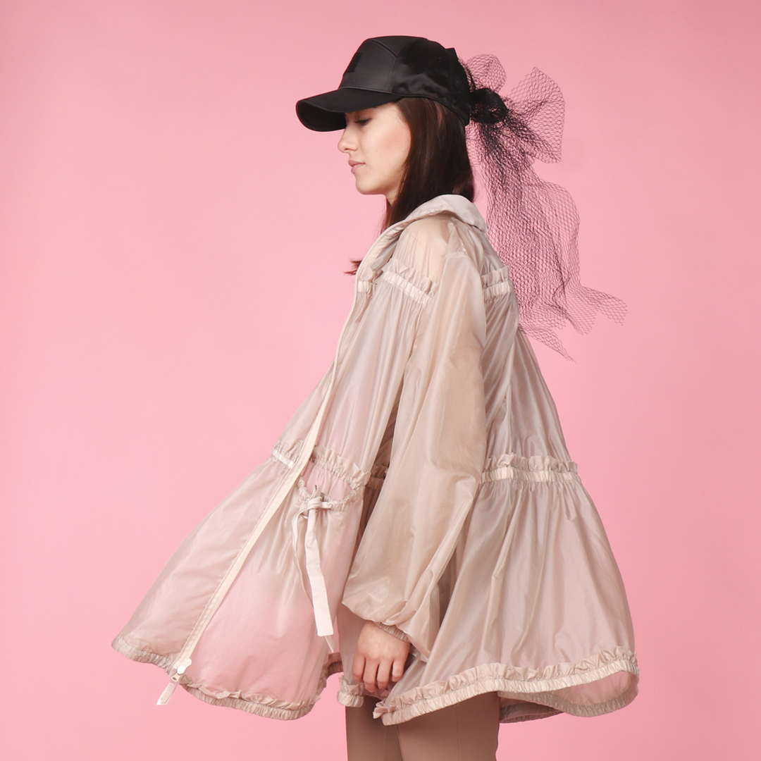
Kurtka Fenty Puma by Rihanna, www.remixshop.com

Poszukując modowych perełek warto zajrzeć na strony internetowych secondhandów i outletów. Vinted, OLX czy szafa.pl mogą okazać się przydane w poszukiwaniu niedrogich dodatków i fatałaszków z drugiej ręki. Jeśli natomiast Twoim celem jest dorwanie limitowanych kolekcji, ciuchów prosto od projektantów czy najmodniejszych stylizacji w cenach, które zadowolą Twój portfel zajrzyj na stronę remixshop.com.

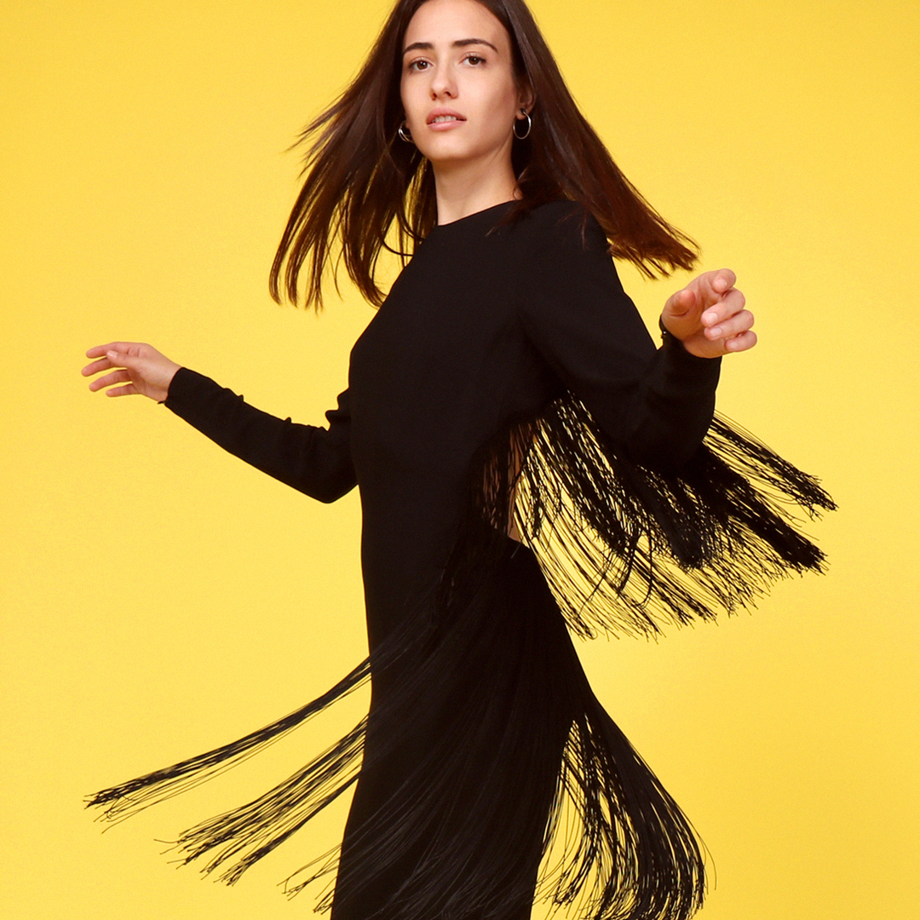
Sukienka Stella McCartney, www.remixshop.com

Wśród oferowanych tam marek znajdziesz m.in. takie perełki jak Moschino, Marc Jacobs, Sergio Rossi, Stella McCartney, Dolce&Gabbana, Karl Lagerfeld czy Juicy Couture w secondhandowych cenach. Remix oferuje swoim klientom ponad 5 000 marek w trzech kategoriach: Luxury, Mid Range oraz Budget.
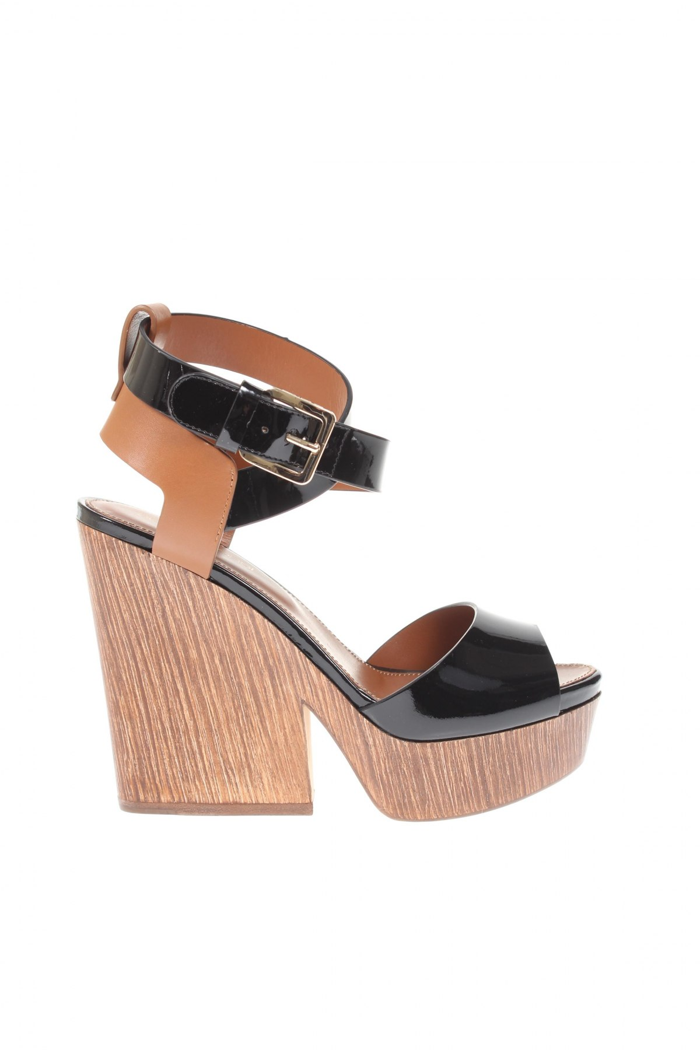
Sandały na koturnie Sergio Rossi, www.remixshop.com

Remix Second Hand to jednej z największych internetowych sklepów oferujących zarówno używane produkty, jak i nowe, markowe ubrania z metkami. Codziennie do sprzedaży dodawanych jest przeszło 10 000 przedmiotów, ceny używanych przedmiotów mogą spaść do -75%, natomiast ciuchy i akcesoria outletowe mają stały rabat z kuszącymi dodatkowymi promocjami, które mogą osiągnąć nawet -80% ceny początkowej.

Kontakt dla mediów:
Kamila Kotowska
Personal PR
Tel. 660 611 632
kamila.kotowska@personal-pr.pl

